Что такое эффективный контракт
До 2018 года работодатели бюджетной сферы экономики должны заключить с работниками эффективный контракт. Это новая система оплаты труда, привязанная к результатам работы бюджетной организации. Основная сложность связана с разработкой измеримых показателей результатов труда. Со стороны руководителей бюджетных организаций, подведомственных ФАНО, поступают обращения с просьбой предоставить рекомендации по заключению «эффективного контракта». В рабочую группу по выработке рекомендаций включены представители профсоюза.
Член Президиума ЦС Профсоюза Николай Демченко провел анализ «Эффективного контракта» на основе законодательства и на примере контракта, уже введенного в образовательных учреждениях.
ЭФФЕКТИВНЫЙ КОНТРАКТ
Термин эффективный контракт введен в оборот в 2012 году в связи с принятием Программы совершенствования системы оплаты труда в государственных и муниципальных учреждениях («Программы поэтапного совершенствования системы оплаты труда в государственных (муниципальных) учреждениях на 2012–2018 годы», утвержденной распоряжением Правительства РФ от 26 ноября 2012 г. № 2190-р). Применять эффективные контракты обязаны работодатели бюджетного сектора экономики. До 2018 года они должны заключить эффективные контракты со всеми сотрудниками (раздел VI Программы).
Суть эффективного контракта
Под эффективным контрактом понимается трудовой договор с работником государственного или муниципального учреждения, в котором наиболее полно сформулированы (раздел IV Программы): должностные обязанности работника; условия оплаты труда. В том числе показатели и критерии оценки эффективности работы сотрудника для назначения ему стимулирующих выплат в зависимости от результатов труда и качества оказываемых государственных или муниципальных услуг, а также меры социальной поддержки.
Эффективный контракт в полной мере соответствует статье 57 Трудового кодекса является формой трудового договора с расширением некоторых обязательных условий (ст. 16 ТК РФ).
Суть эффективного контракта заключается в формировании новой системы оплаты труда, привязанной к результатам работы бюджетной организации (подп. «е» п. 1 Указа Президента РФ от 7 мая 2012 г. № 597).

ФОРМИРОВАНИЕ НОВОЙ СИСТЕМЫ ОПЛАТЫ ТРУДА
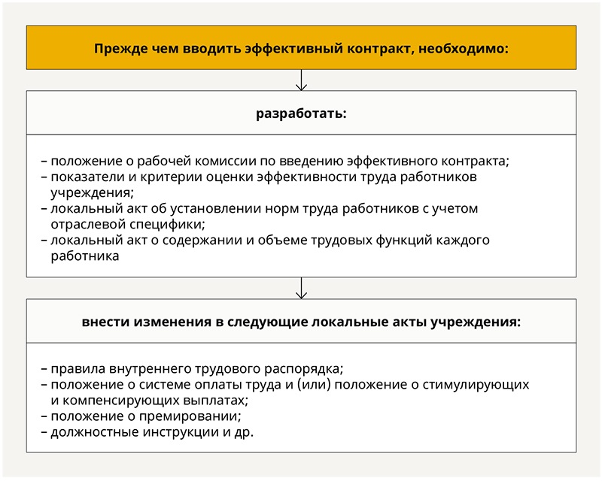
ОСНОВНАЯ ПРОБЛЕМА ВВЕДЕНИЯ ЭФФЕКТИВНОГО КОНТРАКТА
- Основная проблема при введении эффективного контракта связана с разработкой измеримых показателей результатов работы. Эти показатели должны быть тщательно продуманы и апробированы. Необходимо выстроить единую систему требований к персоналу, вытекающую из требований к деятельности самого учреждения, предусмотренных в государственном и муниципальном задании и иных подобных документах.
- Многие бюджетные учреждения сохраняют ранее применявшиеся выплаты стимулирующего характера, имеющие низкую эффективность в современных условиях. Например, за добросовестное выполнение обязанностей, интенсивность труда, качество труда без указания конкретных измеримых параметров.

ПОРЯДОК ПЕРЕХОДА К ЭФФЕКТИВНОМУ КОНТРАКТУ
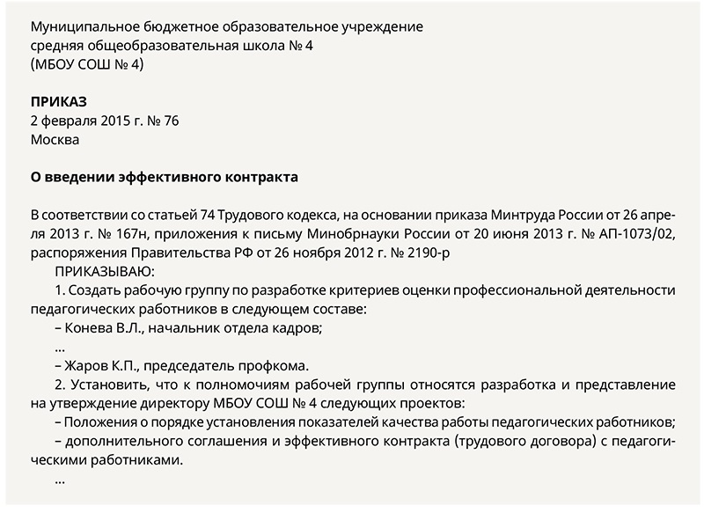
Уточняем трудовую функцию работника
Минтруд России рекомендует конкретизировать должностные обязанности работников непосредственно в тексте эффективного контракта (п. 9 Рекомендаций, утвержденных приказом Минтруда России № 167н). При этом использовать трудовые обязанности и наименования должностей, установленные соответствующими профессиональными стандартами, а если они еще не разработаны, то квалификационными справочниками (п. 10 Рекомендаций, утвержденных приказом Минтруда России № 167н).
Оформление эффективного контракта
- Переход на эффективный контракт заключается в проведении мероприятий, связанных с изменением условий трудового договора, поскольку пункт об оплате труда является его неотъемлемой частью (абз. 5 ч. второй ст. 57 ТК РФ). Причем изменение условий труда работодатель вводит фактически в одностороннем порядке – по своей инициативе, поэтому необходимо строго руководствоваться Трудовым кодексом (ст. 57, 72, 74, 100 ТК РФ).
Порядок изменения трудового договора
- Изменить определенные сторонами условия трудового договора можно двумя способами (ст. 72, 74 ТК РФ, п. 5 Рекомендаций, утвержденных приказом Минтруда России № 167н):
- направить работнику письменное уведомление не позднее чем за два месяца (образец ниже). При согласии – заключить с ним соответствующее дополнительное соглашение к трудовому договору в установленном порядке;
- заключить в письменной форме дополнительное соглашение к трудовому договору при переходе на эффективный контракт при обоюдном согласии сторон на внесение изменений. При этом никакие сроки соблюдать не нужно
УВЕДОМЛЕНИЕ
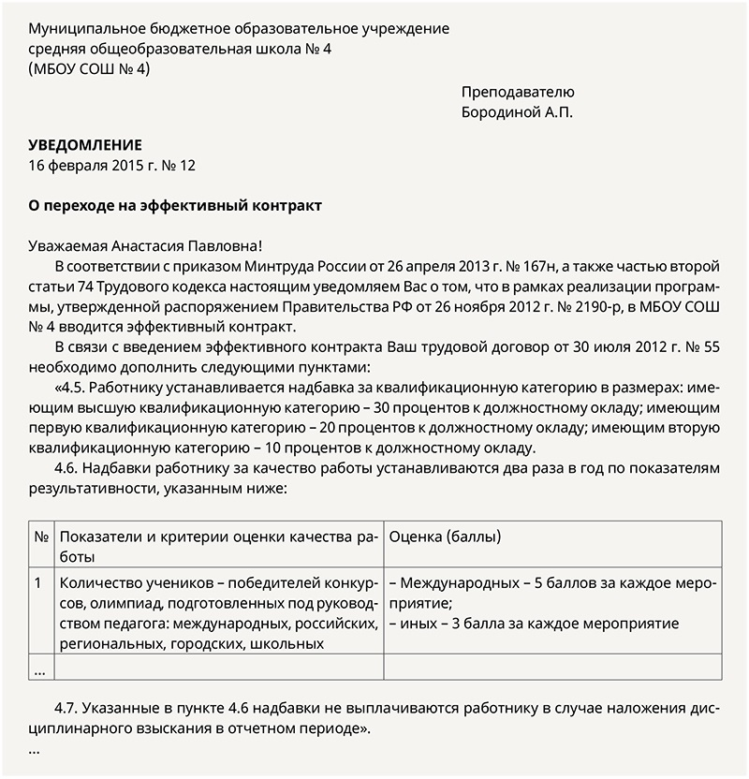
Заключение
Если бюджетник не согласен работать в новых условиях, работодатель обязан в письменной форме предложить ему другую имеющуюся в учреждении работу, в том числе нижеоплачиваемую, которую сотрудник может занять (ч. третья ст. 74 ТК РФ). В ситуации, когда бюджетное учреждение полностью переходит на новую систему оплаты труда, будет затруднительно подобрать сотруднику вакансию, не предусматривающую работу в условиях эффективного контракта. В этом случае трудовой договор прекращают (п. 7 ч. первой ст. 77 ТК РФ).

